Тренировки возле дома на спортивных площадках и крышах Москвы: 28 мая стартует летний сезон проекта «Мой спортивный район»
27.05.2022

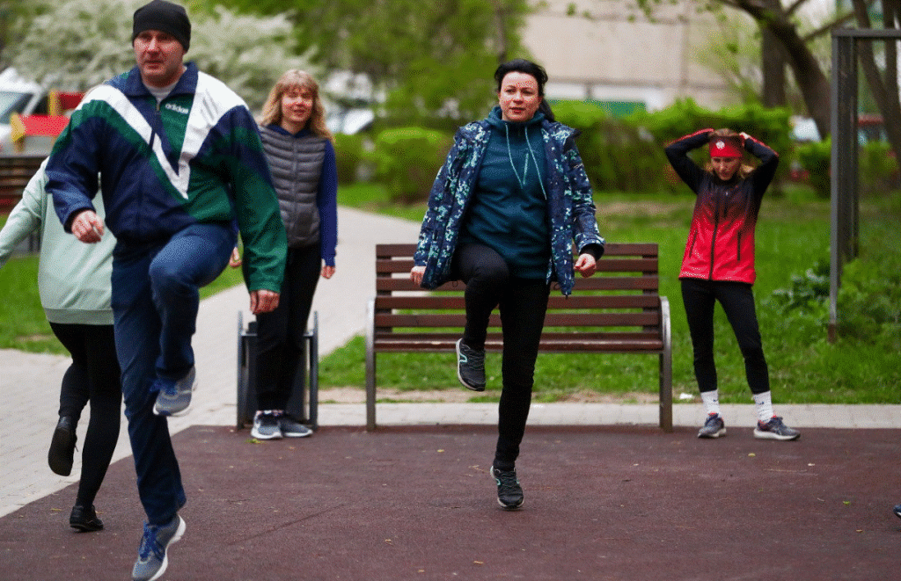

28 мая в 10 округах Москвы стартует летний сезон проекта «Мой спортивный район». Местных жителей ждут бесплатные тренировки не только на спортивных дворовых площадках, но и на специально оборудованных крышах. Занятия пройдут под руководством тренеров МОСГОРСПОРТа. Во дворах будут играть в футбол, волейбол и бадминтон и заниматься фитнесом, а на крышах – танцевать зумбу, заниматься йогой, растяжкой, боевыми искусствами и многофункциональными тренировками.

Проект «Мой спортивный район» организован столичным Департаментом спорта совместно с центрами госуслуг «Мои документы» и проектом «Здоровая Москва» при поддержке проекта Мэра Москвы «Мой район» и сети районных центров «Место встречи» (флагманский проект девелоперской компании ADG group).

Всего в проекте будет задействовано 37 локаций: 30 спортивных площадок и 7 крыш районных центров. На каждой площадке занятия будут проходить три раза в неделю.

На всех дворовых спортивных площадках в районах Северное Измайлово, Ивановское, Новокосино (ВАО), Очаково-Матвеевское, Кунцево, Солнцево (ЗАО), Замоскворечье, Пресненский, Мещерский, Таганский (ЦАО), Северное Бутово, Ясенево (ЮЗАО), Нагатинский Затон, Зябликово, Нагорный (ЮАО), Куркино, Северное Тушино, Южное Тушино (СЗАО), Люблино, Марьино (ЮВАО), Хорошевский, Беговой, Бескудниковский (САО), Алексеевский, Отрадное, Ростокино (СВАО), Савелки, Крюково (ЗелАО) действует единое расписание занятий. По вторникам в 19.00 пройдут фитнес-тренировки для улучшения физической формы (18+). По субботам в 11.00 дети от 6 до 13 лет и по воскресеньям в 18.00 подростки от 14 лет и взрослые будут осваивать популярные летние игры: футбол, волейбол или бадминтон.

В рамках спецпроекта «На высоте» в районных центрах «Место встречи» пройдут тренировки под открытым небом. Занятия будут организованы в районных центрах «Место встречи Ангара» в Нагорном районе, «Место встречи Будапешт» в Бибирево, «Место встречи Высота» в Кузьминках, «Место встречи Марс» в Алтуфьево, «Место встречи Нева» в Левобережном районе, «Место встречи Рассвет» в Коптево и «Место встречи Эльбрус» в Царицыно. На всех крышах действует единое расписание занятий. По четвергам в 19.00 там пройдут занятия по зажигательной зумбе. По субботам в 12.00 местные жители смогут сходить на расслабляющую йогу, а в 14.00 – на растяжку. По воскресеньям в 17.00 пройдут укрепляющие многофункциональные тренировки, а в 19.00 – занятия боевыми искусствами. Тренировки под открытым небом смогут посетить москвичи старше 18 лет.

Длительность каждой тренировки – 1 час. Для всех занятий необходимо иметь спортивную форму и обувь, а также бутылку с питьевой водой. Для тренировок на крышах также понадобится принести с собой гимнастический коврик.

28 мая в районном центре «Будапешт» в Бибирево состоится открытие летнего сезона. Участников ждёт зажигательная тренировка по зумбе под сет приглашенного диджея, а также подарки и сувениры. Пилотный проект «Мой спортивный район» стартовал 25 января 2022 г. Жители 6 районов Москвы: Солнцева (ЗАО), Митина (СЗАО), Марьина (ЮВАО), Ясенева (ЮЗАО), Коптева и Бегового (САО) посещали многофункциональные тренировки для развития мышечной массы и силы (18+), кардиотренировки для развития общей выносливости организма (18+), игровые турниры и эстафеты для всей семьи (0+), а также занятия на коньках на ледовых площадках (10+).

Записаться на тренировки проекта «Мой спортивный район» можно с 20 мая на сайте https://moysportrayon.moscow.sport/. На тренировки на крышах в рамках спецпроекта «На высоте» можно записаться также в приложении «Место Встречи».

Адрес страницы: http://basman.mos.ru/presscenter/important-information/detail/10832545.html
Управа Басманного района города Москвы

